BAT et Pages liées

# OBJET

L’envoi en BAT des pages liées pose actuellement un souci d’envoi massif et non visuellement contrôlé depuis une page Master de cette même page et de toutes ces pages liées.

Une réflexion a été menée en ce sens pour déporter l’envoi en BAT d’une page sur son utilisation (notion de page physique) et non plus sur l’objet page traité dans le BackOffice (notion de page logique). Ce mécanisme permettra un envoi en BAT unitaire des pages, même en cas de liaisons. Il est plus sûr car l’envoi se fait alors toujours dans un contexte et un folio exact.

# C:\Users\Tn\Desktop\cdf.pngPAGE LOGIQUE / PAGE PHYSIQUE

La page logique est la page créée sous une rubrique dans la partie « Chemin de fer Logique » de l’édition d’une parution.

La page physique correspond à l’utilisation de cette page dans une parution physique.

Dans le suivi de la parution c’est bien la vision de la page physique qui donne accès (si les droits et liaisons le permette à l’édition de la page logique.

**Page Physique**

**Page Logique**

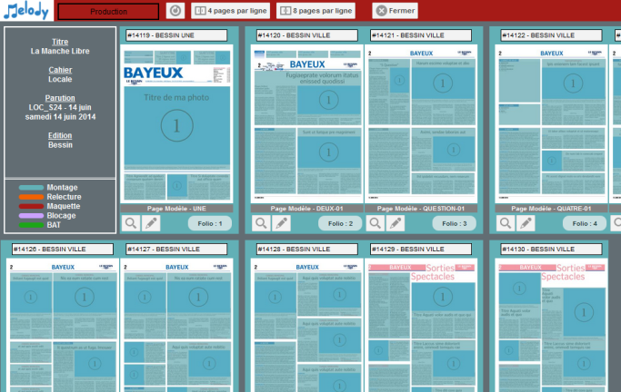

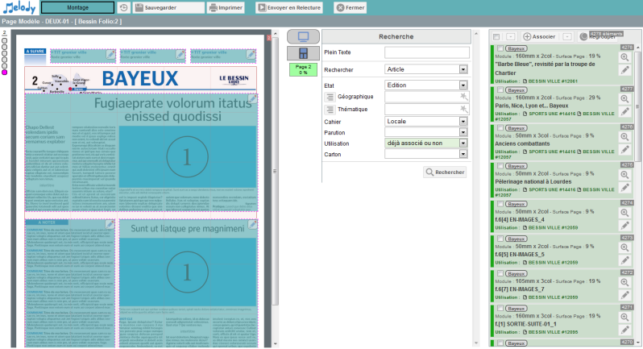

Ces notions sont très théoriques et ne doivent pas être confondues avec la gestion des fichiers.

Pour information, à une page Logique est associé un fichier Indesign, à partir duquel sont générés 1 aperçu pour chaque utilisation de la page (pour chaque page physique), une fois que la page a dépassé l’état OUVERTE [Bleu]. De la même manière depuis ce fichier Indesign, 1 pdf imprimeur sera généré par utilisation de la page.

Si 1 page liée est dissociée, elle est clonée, il existe donc 2 pages logiques distinctes et donc 2 fichiers Indesign indépendants.

# ENVOI BAT

Dans cette logique il est donc évident qu’il faut donner un BAT sur l’utilisation d’une page (page physique) et non plus sur la page logique comme cela est fait aujourd’hui.

Une page logique ne passe donc plus elle-même en BAT, elle reste dans son état, c’est l’utilisation de la page qui est notée comme BAT.

Cette action d’envoi en BAT n’est donc plus une transition accessible depuis l’édition de la page dans le BackOffice ni depuis l’édition dans Indesign.

Cette action va être possible directement sur le chemin de fer de suivi de parution.

**Bouton BAT sur les pages pouvant être envoyées en BAT**

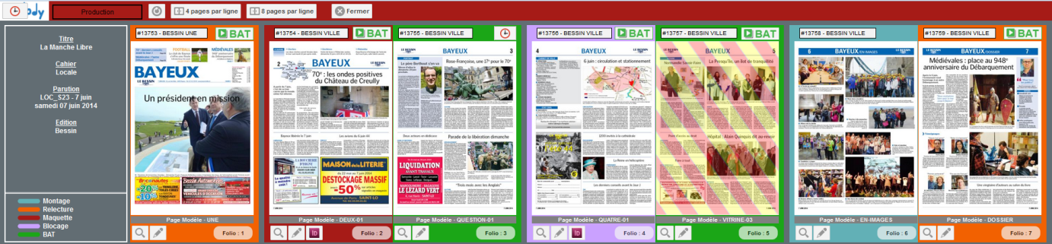

**Infos sur les pages déjà envoyées en BAT**

**Date, heure d’envoi et nom du fichier PDF au survol du bouton**

**Sur une page déjà envoyée en BAT qui serait modifiée**

**[Date envoi BAT < Date de dernière modification]**

**Page « Hachurée » infos de dates de BAT et de modification au survol**

**Possibilité de renvoyer la page grâce à la réapparition du bouton d’envoi BAT**

# PAGES LIEES

Dans la logique des pages liées, le BAT sera donné sur chaque utilisation de page. Dans l’exemple suivant, le BAT a été donné sur la page 2 pour Bessin (Utilisation maître), Bocage mais pas encore pour Cherbourg et Saint-Lô.

Dans le cas particulier de la dissociation d’une page liée dont l’utilisation maître est en BAT, comme les pages 2 de l’exemple ci-dessous. Si l’on décide de dissocier la page 2 pour Cherbourg, l’analyse suivante sera faite :

L’utilisation maître est en BAT mais d’autres utilisations ne sont pas en BAT, la page est dissociée et clonée, les autres pages liées non BAT sont maintenant liées à cette nouvelle page pour poursuivre une création en mode « poupées Russes ».

